渗流场油井干扰模拟实验

【实验目的】

1.通过水电模拟实验研究，掌握水电模拟相似原理；
2. 掌握绘制径向流时等压线的方法。
【实验内容】
1. 测定两口生产井和一口注水井共同作业时渗流场中各口井等压线的分布。
2. 此装置还可测定水平井水平段渗流场的等压线分布。
【实验原理】

1.水电相似原理
水电模拟实验装置是根据渗流场和电场的相似原理建立的，其相似原理如实验二。

2.势的叠加原理
油气田开发时大量生产井、注入井同时工作，而且各井投产先后不同，已投产的井在工作期间产量、压力等工作制度也经常变化，新投产井会使原来渗流场发生变化，井与井之间工作制度改变也会影响邻近井的产量和压力分布，这种井间相互影响的现象称为井间干扰。多井同时工作时，地层中任一点的压降应等于各井以各自不变的产量单独工作时在该点造成的压降的代数和。势的迭加原理就是若均质等厚不可压缩无限大地层上有许多个点源、点汇同时工作，地层中任一点的势（势差）应该等于每个点源、点汇单独工作时在该点所引起的势（势差）的代数和。
根据水电相似理论，用电场模拟渗流场，电解质模拟地层的渗流阻力，在模型水槽中放置两口负电位模拟两口生产井，一个正电位模拟一口注水，他们同时加电时，各井之间就形成了电势干扰。
渗流场中势的叠加原理是解决油气藏几口井同时作业时渗流场中各等势线的分布的基本原理。
由于每口井的工作都会影响到地层内各点压力降低，当有多井工作时，地层中任一点的压降，应等于各井单独工作时对点引起的压降的总和。对点而言，形成的压降为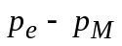，相应的势差就等于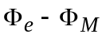。当有口井同时工作时，地层中任一点的压降应等于各井单独工作时对点引起的压降的代数和，即
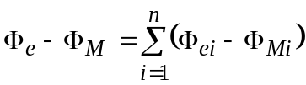
式中：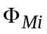——第井单独工作时的点的势。
势的迭加原理：若均质等厚不可压缩无限大地层上有许多个点源、点汇同时工作，地层中任一点的势（势差）应该等于每个点源、点汇单独工作时在该点所引起的势（势差）的代数和。设有个点汇（点源），强度为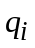，地层中任一点距各个点汇的距离为，则点的势（势差）为：
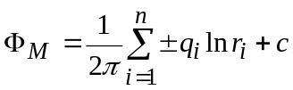
或直接从平面上一点势的分布，写出
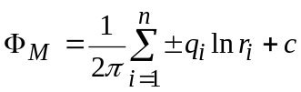
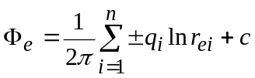
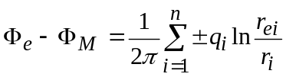
这里对于点汇取正，对点源取负值。
【实验装置】
1.油井干扰水电模拟

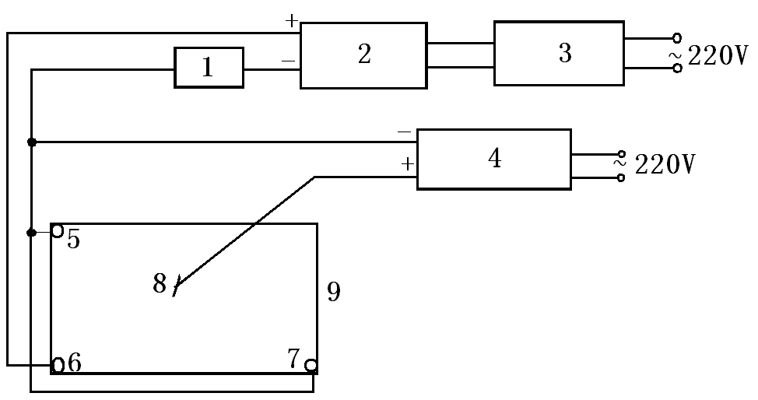

图3-1．油井干扰水电模拟实验
１.电阻箱 ２. 信号发生器 ３.稳压电源 ４. 晶体管毫伏表
５.生产井 ６. 注入井 ７. 生产井 ８. 探针 9.实验池

2.水平井水电模拟

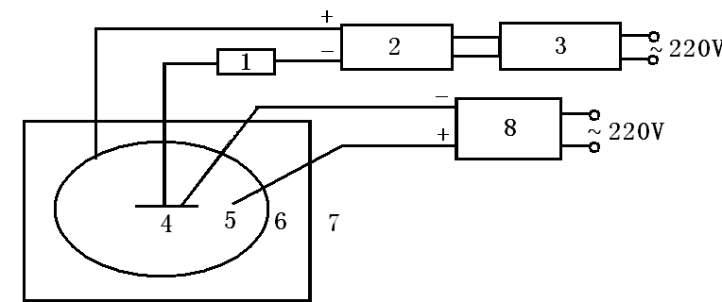

图 3-2．水平井水电模拟实验
１.电阻箱 ２. 信号发生器 ３.稳压电源 ４.水平井段
５.探针 ６.供给边界 ７.实验池 ８.晶体管毫伏表

【实验步骤】
1.按实验内容分别连接好实验流程。
2.实验池为有机玻璃做成的长方形无顶盖容器，池子的底板下铺一张坐标纸，用以确定池中任意一点的位置．油水井由正负电极表示（高电位为注入井，低电位为生产井），电极采用铜质材料做成．实验池加水后，放人适量CaCl₂，并均匀搅动使CaCl₂均匀溶解于水中，用万用表测量CaCl₂，溶液的电阻值，范围在5—10KΩ为佳，若阻值大于10KΩ应继续加入CaCl₂，使CaCl₂，溶液的阻值变小，达到规定的范围内。
3.开启晶体管毫伏表，低频信号发生器电源开关，指示灯亮，预热20min，调节低频信号发生器的频率刻度盘，使低频信号发生器输出1800—1200Hz的信号，并调节相应旋钮，使信号发生器输出端电压为20V。
4.某点等位势的测试方法。①将带有探头的测线与毫伏表相连。②探头伸入水池溶液中，并调节毫伏表的灵敏度。③探头在实验槽中测取电位势相等的点，并记录该点的位置(x，y)和电位势U。
5.将具有相同等位势的点相连即得等位势线。
6.实验完毕后，关闭各测试仪表，仪器设备，切断总电源，将连接电线、探测夹等整理好，打扫实验室清洁，经老师检查许可后方能离开实验室。

【实验要求】
1)水电模拟要求测试四条等势线，每条等势线至少要测出8～10个等势点。
2)测量时，为防止损坏晶体管毫伏表，应从高电位向低电位进行测量。
3)实验过程中要保证两电极间的电位差一致，在测完一条等势线线后要检查，若发现电位有变化，要立即进行调整。
4)要求边测边在方格坐标纸上标出每个等势点的坐标，粗略地描绘出等势线,以便判断测点分布是否合理，等势线是否合理，并可立即进行补测和修改。
5)据实测值绘连等势线并加绘流线而绘制渗流网图。
6)对所绘制的妄图进行分析，对出现的不合理现象进行分析。
7)所交实验报告图纸上要注明实验名称、比例尺、同组人及做图日期。

【思考题】
1.输出信号的电压、频率的变化对测试结果有无影响?
2.实验中有哪些因素影响实验精度?
3.实验中何处体现了势的叠加原理？

